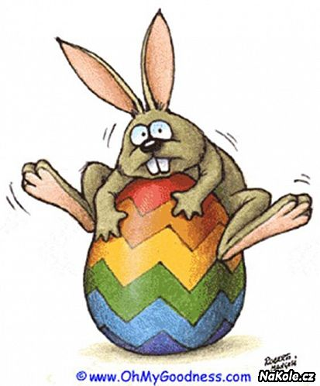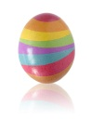****

**Absolventi ZŠ**

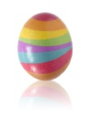V tomto čísle jsem opět navštívila některé studenty, kteří na naší škole už nejsou. Tak se podívejte, jak se jim daří.

**Monika Dokoupilová** – na základní školu nastoupila v roce 2002 a ukončila ji 2011.

Nyní studuje na: SOŠ Hotelnictví a turismus Uničov.

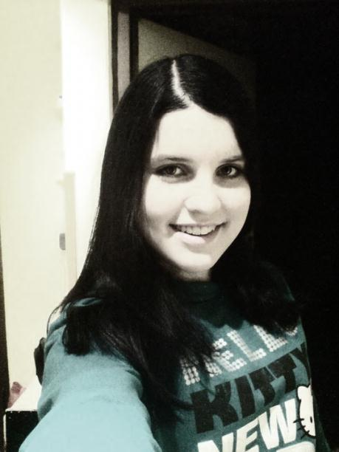

**Redaktor:** Ahoj. Můžu s tebou udělat rozhovor do našeho školního časopisu?

**Monča:** Jo, klidně ☺.

**Redaktor:** Jak se ti daří ve škole?

**Monča:** Ve škole? No někdy hůř někdy líp.

Naštěstí máme většinu učitelů na pohodu, takže většinou to jde.

**Redaktor:** Těšíš se na Velikonoce, nebo je nemáš ráda?

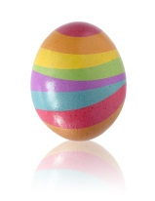**Monča:** Netěším. Velikonoce úplně nesnáším, na nich je dobrý akorát to, že je volno!

**Redaktor:** Co budeš dělat na Velikonoce?

**Monča:** No, nejspíš pojedu někam za zábavou.

**Redaktor:** Jsi ráda, že máme za prezidenta Miloše Zemana?

**Monča:** No nejsem, ale pořád lepší než Fischer. Já jsem chtěla pana Franze, líbí se mi jeho názory a nějaký tetování, v tom bych problém neviděla. Američani mají také černocha, tak proč my bychom nemohli mít potetovaného, navíc náš stát už je tak směšný, že by aspoň bylo vidět, ke komu patří.

**Redaktor:** Co děláš ve volném čase?

**Monča:** Jej, toho je hodně, ale tak chodím s kamarády ven, poslouchám dobrou muziku, koukám na fotbal, vyhledávám motorky a rychlý auta, pařím, chodím na různé akce.

**Redaktor:** Chtěla by ses vrátit na základní školu?

**Monča:** Docela jo, základka je super, i když taky jsem tam měla někdy hodně černý chvilky (hlavně v matice, fyzice a chemii) a učitelé z nás byli občas na prášky, ale bylo to fajn. Střední už je občas i hodně těžká, už to není takový lehárko.

**Redaktor:** Jakou paní učitelkou jsi měla nejraději? A proč??

**Monča:** Jej, tak že bych měla nějakou jednu učitelku nejraději to asi ne, ale měla jsem ráda paní učitelku Smičkovou, Kišacovou a Horňákovou.

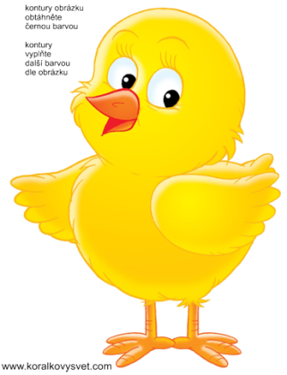**Redaktor:** Už víš, na jakou bys chtěla vysokou školu? Nebo na vysokou nepůjdeš?

**Monča:** Na vysokou určitě nepůjdu, nejsem studijní typ.

**Redaktor:** Tak ti moc děkuji za rozhovor a měj se hezky. Ahoj ☺.

**Monča:** Nemáš zač a taky se měj hezky. Čau ☺.

**Lucie Řezníčková –** na základní školu nastoupila v roce 2000 a ukončila ji v roce 2009

Nyní studuje na: Gymnázium Jiřího Wolkera Prostějov.

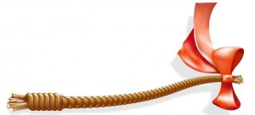**Redaktor:** Ahoj, můžu se tě zeptat na pár otázek do našeho školního časopisu?

**Lucka:** Jo, jasně.

**Redaktor:** Jak se ti daří ve škole?

**Lucka:** Ve škole se mi daří dobře, jen je toho teď před maturitou moc.

**Redaktor:** Jo maturita. Jak se na ni připravuješ? Bojíš se?

**Lucka:** Přípravou je jedině učení. Strach trochu mám, ale ten má asi každý před maturitou.

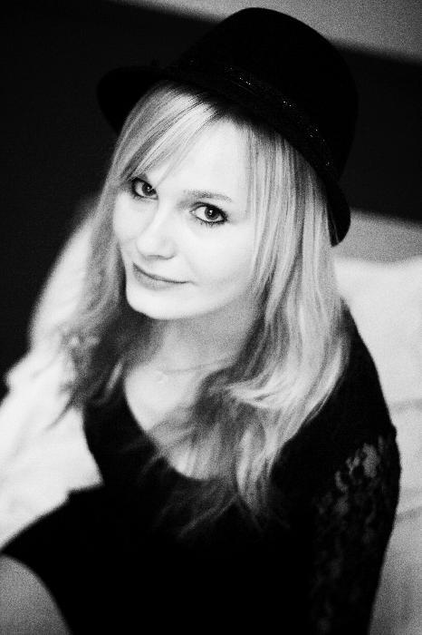**Redaktor:** Na jakou chceš jít vysokou školu?

**Lucka:** Chci do Olomouce nebo do Brna.   
V budoucnu bych chtěla pracovat ve zdravotnictví, tak uvidíme, kam se dostanu.

**Redaktor:** Těšíš se na Velikonoce, nebo je nemáš ráda?

**Lucka:** Nějak zvlášť je neprožívám, ale ráda peču velikonoční beránky.

**Redaktor:** Co budeš dělat na Velikonoce?

**Lucka:** Jako každý rok budu u babičky v Prostějově.

**Redaktor:** Jsi ráda, že máme za prezidenta Miloše Zemana?

**Lucka:** Ano, jsem.

**Redaktor:** Co děláš ve volném čase?

**Lucka:** Tak různě, ale volného času zrovna teď moc nemám.

**Redaktor:** Chtěla by ses vrátit na základní školu?

**Lucka:** Na základku strašně ráda vzpomínám, ale teď bych radši na tu vysokou. Změna je život.

**Redaktor:** Jakou paní učitelku si měla nejraději?

**Lucka:** Všechny paní učitelky jsem měla ráda. Nejraději jsem ale měla paní učitelku Horňákovou a Kišacovou. Moc jim děkuji za skvělou přípravu na střední školu.

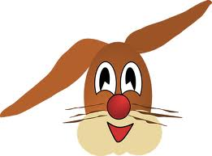**Redaktor:** Tak ti moc děkuji za rozhovor a měj se hezky. Ahoj ☺.

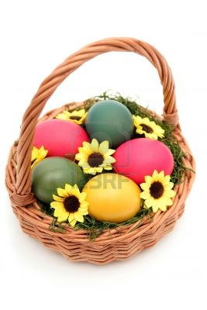**Lucka.** Ahoj a není zač ☺.

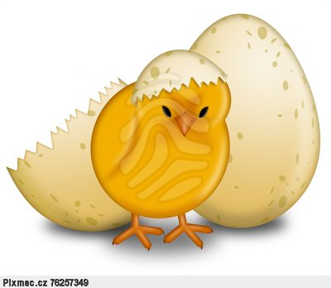

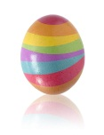

Redaktor: Barbora Sonntagová